临淄区体育事业发展中心
2020年政府信息公开工作年度报告

根据《中华人民共和国政府信息公开条例》、国务院办公厅《关于政府信息公开工作年度报告有关事项的通知》和区政府办公室《关于编制和发布2020年政府信息公开工作年度报告的通知》要求，现将临淄区体育事业发展中心2020年1月1日至12月31日政府信息公开工作情况报告如下。
一、总体情况
2020年，我中心严格按照《中华人民共和国政府信息公开条例》和省市区有关信息公开的工作要求，不断丰富政府信息公开内容，着力推进信息公开工作落地落实，全面优化栏目设置，制定主动公开目录，并较好的完成了新旧平台数据迁移及新平台目录完善的工作，保障公众享有充分的知情权、参与权和监督权。
- 主动公开情况
2020年我中心通过临淄区人民政府门户网站主动公开信息113条，其中业务工作92篇，机构职能1篇，计划规划1篇，政府信息公开年报1篇，信息公开指南1篇，公共体育设施名录1篇，政府购买公共文化体育服务1篇，公共体育基本信息1篇，文体赛事7篇，脱贫攻坚5篇，优化营商环境2篇；通过微信公众平台发布推送38条。2020年我中心未收到人大代表、政协委员建议提案。
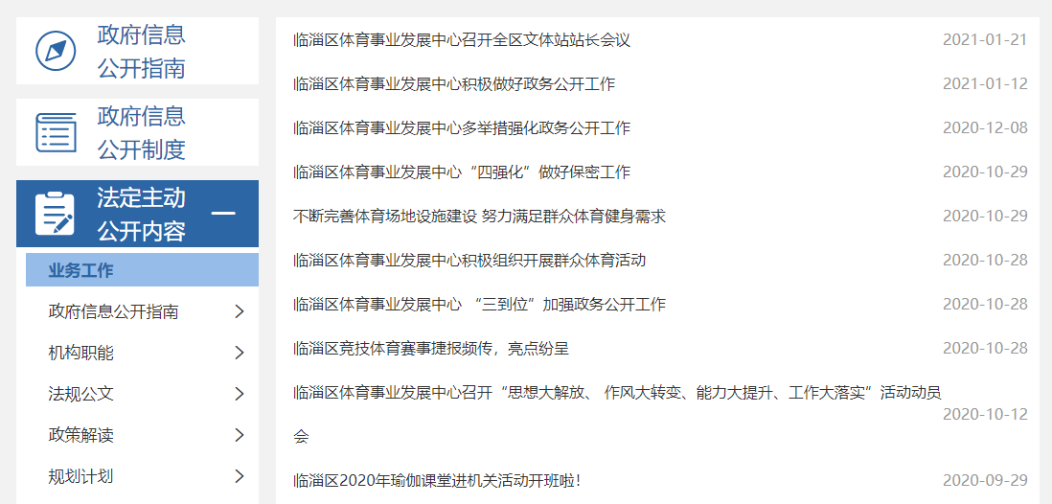
图1.区体育事业发展中心政务公开截图
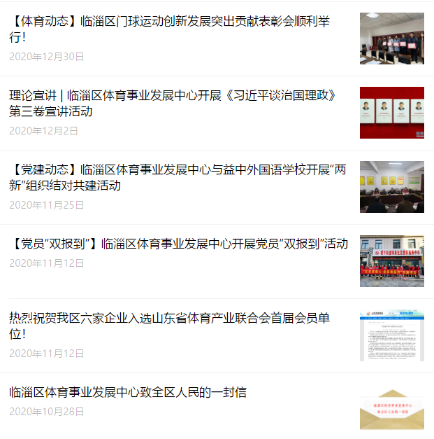
图2.“临淄体育”微信公众号截图
- 依申请公开情况
2020年，我中心未收到政府信息公开申请书。
- 政府信息管理情况
2020年，我中心制定完善《临淄区体育事业发展中心政务公开保密审查制度》、《政务公开事项标准目录》、《主动公开基本目录》，根据政府信息公开审查机制，严格执行“先审查，后公开”原则及保密审查要求，经审查依法应当公开的事项，及时准确向社会公开。
- 平台建设情况
2020年，按照上级有关文件的要求，结合单位实际，在临淄区人民政府信息公开平台上不断完善更新政务公开相关栏目和政府信息公开目录。一是平台操作规范化。按照市区集中统一部署，认真做好新老门户网站建设，实现政务信息栏目的更新和维护，确保了信息公开的时效性。二是及时编制更新信息公开指南和信息公开目录。
（五）监督保障情况
我中心高度重视政府信息公开工作，成立了由中心主任任组长、分管主任任副组长，各相关科室负责人为成员的政府信息公开领导小组，并安排专职负责人员从事政府信息公开具体工作，将政府信息公开工作纳入重要议事日程，坚持以公开为原则，不公开为例外，保障政务公开工作有序开展。
二、主动公开政府信息情况
第二十条第（一）项
信息内容 | 本年新制作数量 | 本年新公开数量 | 对外公开总数量
规章 | 0 | 0 | 0
规范性文件 | 0 | 0 | 0
第二十条第（五）项
信息内容 | 上一年项目数量 | 本年增/减 | 处理决定数量
行政许可 | 0 | 0 | 0
其他对外管理服务事项 | 0 | 0 | 0
第二十条第（六）项
信息内容 | 上一年项目数量 | 本年增/减 | 处理决定数量
行政处罚 | 0 | 0 | 0
行政强制 | 0 | 0 | 0
第二十条第（八）项
信息内容 | 上一年项目数量 | 本年增/减
行政事业性收费 | 0 | 0
第二十条第（九）项
信息内容 | 采购项目数量 | 采购总金额
政府集中采购 | 0 | 0
- 收到和处理政府信息公开申请情况
（本列数据的勾稽关系为：第一项加第二项之和，等于第三项加第四项之和） |  |  | 申请人情况
 |  |  | 自然人 | 法人或其他组织 |  |  |  |  | 总计
 |  |  |  | 商业企业 | 科研机构 | 社会公益组织 | 法律服务机构 | 其他
一、本年新收政府信息公开申请数量 |  |  | 0 | 0 | 0 | 0 | 0 | 0 | 0
二、上年结转政府信息公开申请数量 |  |  | 0 | 0 | 0 | 0 | 0 | 0 | 0
三、本年度办理结果 | （一）予以公开 |  | 0 | 0 | 0 | 0 | 0 | 0 | 0
 | （二）部分公开（区分处理的，只计这一情形，不计其他情形） |  | 0 | 0 | 0 | 0 | 0 | 0 | 0
 | （三）不予公开 | 1．属于国家秘密 | 0 | 0 | 0 | 0 | 0 | 0 | 0
 |  | 2．其他法律行政法规禁止公开 | 0 | 0 | 0 | 0 | 0 | 0 | 0
 |  | 3．危及“三安全一稳定” | 0 | 0 | 0 | 0 | 0 | 0 | 0
 |  | 4．保护第三方合法权益 | 0 | 0 | 0 | 0 | 0 | 0 | 0
 |  | 5．属于三类内部事务信息 | 0 | 0 | 0 | 0 | 0 | 0 | 0
 |  | 6．属于四类过程性信息 | 0 | 0 | 0 | 0 | 0 | 0 | 0
 |  | 7．属于行政执法案卷 | 0 | 0 | 0 | 0 | 0 | 0 | 0
 |  | 8．属于行政查询事项 | 0 | 0 | 0 | 0 | 0 | 0 | 0
 | （四）无法提供 | 1．本单位不掌握相关政府信息 | 0 | 0 | 0 | 0 | 0 | 0 | 0
 |  | 2．没有现成信息需要另行制作 | 0 | 0 | 0 | 0 | 0 | 0 | 0
 |  | 3．补正后申请内容仍不明确 | 0 | 0 | 0 | 0 | 0 | 0 | 0
 | （五）不予处理 | 1．信访举报投诉类申请 | 0 | 0 | 0 | 0 | 0 | 0 | 0
 |  | 2．重复申请 | 0 | 0 | 0 | 0 | 0 | 0 | 0
 |  | 3．要求提供公开出版物 | 0 | 0 | 0 | 0 | 0 | 0 | 0
 |  | 4．无正当理由大量反复申请 | 0 | 0 | 0 | 0 | 0 | 0 | 0
 |  | 5．要求行政机关确认或重新出具已获取信息 | 0 | 0 | 0 | 0 | 0 | 0 | 0
 | （六）其他处理 |  | 0 | 0 | 0 | 0 | 0 | 0 | 0
 | （七）总计 |  | 0 | 0 | 0 | 0 | 0 | 0 | 0
四、结转下年度继续办理 |  |  | 0 | 0 | 0 | 0 | 0 | 0 | 0
- 政府信息公开行政复议、行政诉讼情况
行政复议 |  |  |  |  | 行政诉讼
结果维持 | 结果纠正 | 其他结果 | 尚未审结 | 总计 | 未经复议直接起诉 |  |  |  |  | 复议后起诉
 |  |  |  |  | 结果维持 | 结果纠正 | 其他结果 | 尚未审结 | 总计 | 结果维持 | 结果纠正 | 其他结果 | 尚未审结 | 总计
0 | 0 | 0 | 0 | 0 | 0 | 0 | 0 | 0 | 0 | 0 | 0 | 0 | 0 | 0
五、存在的主要问题及改进情况
（一）存在问题：一是部分信息公开时效性较低；二是制度实施不彻底；三是监督检查力度不够。
（二）改进措施：一是及时、准确地在区政府信息公开网站上公布较高数量和质量的政府信息，提高民众的认知度和认可度；向实践工作成绩显著的其他政府职能部门学习经验，结合体育工作的实际情况，不断提高政府信息公开工作水平。二是认真贯彻落实我中心调研、信息及宣传工作制度，明确2021年我中心政务公开工作职责分工，使我中心政务公开工作朝规范化、制度化方向发展。三是定期对各科室政务公开工作开展情况进行检查讲评，发现问题，立即改正，增强政务公开工作的针对性和有效性。
六、其他需要报告的事项
无其他需报告事项。

